

**PRESSEMITTEILUNG**

**Neuer Party-Lautsprecher Kenwood AS-P200BT liefert dank seines 50 Watt-Verstärkers und Zweiwege-Systems amtlichen Sound und die dazu passende farbenfrohe Lightshow**

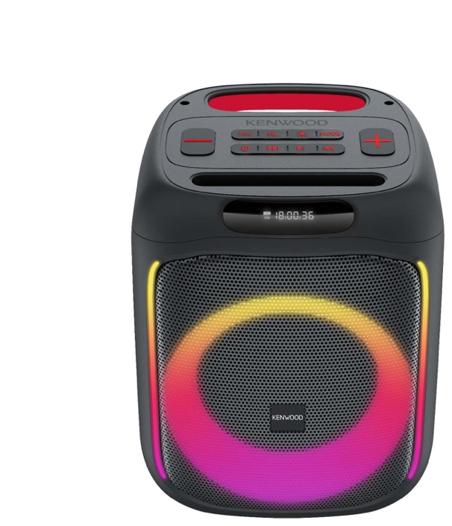

Wenn warmer Sonnenschein an den Badesee, in den Garten, Park oder Urlaub lockt, haben auch mobile Lautsprecher für die passende musikalische Untermalung Hochkonjunktur. Pünktlich zur Open Air-Saison 2024 präsentiert JVCKENWOOD den neuen Party-Lautsprecher Kenwood AS-P200BT.

Akustisch wie optisch ein echter Leckerbissen, bietet der Kenwood mit einem Zweiwege-System, DSP-optimiertem 50 Watt-Verstärker, integriertem Lithium-Akku und zahlreichen Anschlüssen beste Voraussetzungen für klangvolle Musiksessions. Das auf dem Smartphone gespeicherte oder live gestreamte Musikprogramm findet drahtlos via Bluetooth® seinen Weg zum Lautsprecher, dazu ist der Kenwood AS-P200BT mit einem SD-Karten-Slot, einem USB-Port sowie Buchsen für den Anschluss eines Mikrofons und einer analogen Musikquelle ausgestattet.

Für einen druckvollen Sound sorgen ein 165 mm großer Tieftöner und zwei 25 mm-Hochtöner. Bei Bedarf lassen sich zudem zwei der Kenwood-Lautsprecher im TWS-Modus zu einem Stereopaar koppeln. Im heimischen Partykeller ist der AS-P200BT an einer Steckdose betriebsbereit, außerhalb übernimmt der integrierte 3.600 mAh-Lithium-Akku die Stromversorgung. Dieser ist binnen vier Stunden zu 100 % geladen und bietet dann eine Spielzeit von bis zu 10 Stunden.

Auch die passende Lightshow hat der Kenwood mit an Bord. Zwei senkrechte Leuchtbänder links und rechts neben dem Basslautsprecher und eine Beleuchtung dahinter sorgen für eindrucksvolle optische Effekte. Ein digitaler Soundprozessor steuert dabei die verschiedenen Darbietungen und Farben jeweils passend zum laufenden Musikprogramm.

Der Party-Lautsprecher Kenwood AS-P200BT ist ab Juni 2024 für einen unverbindlich empfohlenen Verkaufspreis von 149,– € im Fachhandel erhältlich.

|  |  |  |
| --- | --- | --- |
| Modell | Highlights in Ausstattung & Technik | Empf. VK-Preis |
| **AS-P200BT** | • Party-Lautsprecher mit DSP-optimiertem 50 Watt-Verstärker  • 165 mm ø Tieftöner und zwei 25 mm ø Hochtöner  • Eingänge: Bluetooth®, AUX, Flash-Speicherkarte, Mikrofon, USB und TWS-Partymodus  • zwei Lautsprecher koppelbar für Stereo-Wiedergabe (TWS-Partymodus) • Bluetooth® 5.0 Audio-Streaming (A2DP)  • integrierter 3.600 mAh-Akku (7,4 V) für bis zu 10 Stunden Spielzeit mit 4 Std. Ladezeit  • USB C Netzanschluss (5 V, 2 A) • DSP-gesteuerte Lightshow mit verschiedenen Einstellungen und Farben  • Leuchtbänder links und rechts + Lautsprecher-Hintergrundbeleuchtung • Abmessungen (BxHxT): 245 x 300 x 245 mm | **149,– €** |